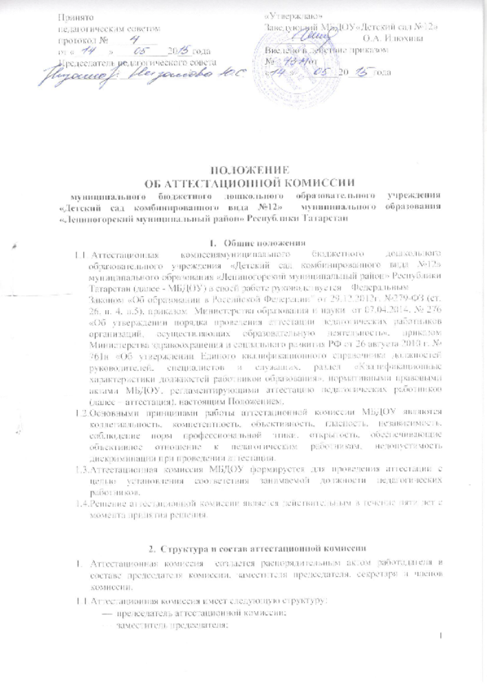

Принято  педагогическим советом  протокол №__________  от «_______»___________20___года  Председатель педагогического совета  ____________/______________/ | «Утверждаю»  Заведующий МБДОУ«Детский сад №12»  ___________________ О.А. Илюхина  Введено в действие приказом  №_______от «____»_________20_____года

ПОЛОЖЕНИЕ
ОБ АТТЕСТАЦИОННОЙ КОМИССИИ
муниципального бюджетного дошкольного образовательного учреждения «Детский сад комбинированного вида №12» муниципального образования «Лениногорский муниципальный район» Республики Татарстан

- Общие положения
  - Аттестационная комиссиямуниципального бюджетного дошкольного образовательного учреждения «Детский сад комбинированного вида №12» муниципального образования «Лениногорский муниципальный район» Республики Татарстан (далее - МБДОУ) в своей работе руководствуется Федеральным Законом «Об образовании в Российской Федерации" от 29.12.2012г. №279-ФЗ (ст. 26, п. 4, п.5), приказом Министерства образования и науки от 07.04.2014. № 276 «Об утверждении порядка проведения аттестации педагогических работников организаций, осуществляющих образовательную деятельность», приказом Министерства здравоохранения и социального развития РФ от 26 августа 2010 г. № 761н «Об утверждении Единого квалификационного справочника должностей руководителей, специалистов и служащих, раздел «Квалификационные характеристики должностей работников образования», нормативными правовыми актами МБДОУ, регламентирующими аттестацию педагогических работников (далее – аттестация), настоящим Положением.
  - Основными принципами работы аттестационной комиссии МБДОУ являются коллегиальность, компетентность, объективность, гласность, независимость, соблюдение норм профессиональной этики, открытость, обеспечивающие объективное отношение к педагогическим работникам, недопустимость дискриминации при проведении аттестации.
  - Аттестационная комиссия МБДОУ формируется для проведения аттестации с целью установления соответствия занимаемой должности педагогических работников.
  - Решение аттестационной комиссии является действительным в течение пяти лет с момента принятия решения.

- Структура и состав аттестационной комиссии
- Аттестационная комиссия создается распорядительным актом работодателя в составе председателя комиссии, заместителя председателя, секретаря и членов комиссии.
  - Аттестационная комиссия имеет следующую структуру:
- председатель аттестационной комиссии;
- заместитель председателя;
- секретарь;
- члены комиссии, в том числе представитель выборного органа первичной профсоюзной организации и представитель родительской общественности.
  - Аттестационная комиссия формируется из числа педагогических работников МБДОУ. Руководитель организации не может являться председателем аттестационной комиссии.
  - Состав аттестационной комиссии формируется таким образом, чтобы была исключена возможность конфликта интересов, который мог бы повлиять на принимаемые аттестационной комиссией решения.
  - Численный состав аттестационной комиссии – не менее 5 человек.
  - Персональный состав аттестационной комиссии утверждается приказом заведующего МБДОУ.
  - Полномочия отдельных членов аттестационной комиссии могут быть досрочно прекращены приказом заведующего МБДОУ по следующим основаниям:
- невозможность выполнения обязанностей по состоянию здоровья;
- увольнение члена аттестационной комиссии;
- неисполнение или ненадлежащее исполнение обязанностей члена аттестационной комиссии.
  - Председатель аттестационной комиссии:
- руководит деятельностью аттестационной комиссии;
- проводит заседания аттестационной комиссии;
- распределяет обязанности между членами аттестационной комиссии;
- подписывает протоколы, аттестационные листы;
- контролирует хранение и учет документов по аттестации педагогических работников;
- рассматривает обращения и жалобы педагогических работников, связанные с вопросами их аттестации.
  - Председатель аттестационной комиссии имеет заместителя.
Заместитель аттестационной комиссии:
- исполняет обязанности председателя в его отсутствие (отпуск, командировка и т.п.);
- участвует в работе аттестационной комиссии;
- проводит консультации для педагогических работников;
- рассматривает обращения и жалобы педагогических работников, связанные с вопросами их аттестации.
  - Секретарь аттестационной комиссии:
- подчиняется непосредственно председателю аттестационной комиссии;
- осуществляет регистрацию документов, аттестационных дел;
- ведет и оформляет протоколы заседаний аттестационной комиссии;
- обеспечивает оформление аттестационных листов педагогических работников;
- участвует в решении споров и конфликтных ситуаций, связанных с аттестацией педагогических работников;
- подписывает протоколы заседаний аттестационной комиссии, аттестационные листы.
  - Члены аттестационной комиссии:
- участвуют в работе аттестационной комиссии;
- обеспечивают выполнение организационных функций по аттестации педагогических работников МБДОУ.

- Регламент работы аттестационной комиссии
  - Работодатель знакомит педагогических работников с распорядительным актом, содержащим список работников организации, подлежащих аттестации, график проведения аттестации, под роспись не менее чем за 30 календарных дней до дня проведения их аттестации по графику.
  - Для проведения аттестации на каждого педагогического работника работодатель вносит в аттестационную комиссию организации представление.
  - Работодатель знакомит педагогического работника с представлением под роспись не позднее, чем за 30 календарных дней до дня проведения аттестации. После ознакомления с представлением педагогический работник по желанию может представить в аттестационную комиссию организации дополнительные сведения, характеризующие его профессиональную деятельность за период с даты предыдущей аттестации (при первичной аттестации - с даты поступления на работу).
  - При отказе педагогического работника от ознакомления с представлением составляется акт, который подписывается работодателем и лицами (не менее двух), в присутствии которых составлен акт.
  - Аттестационная комиссия формирует базу данных о наличии, отсутствии, окончании действия квалификационных категорий педагогических работников МБДОУ. На основании базы данных составляет график проведения аттестации педагогических работников
  - Аттестация проводится на заседании аттестационной комиссии организации с участием педагогического работника.
  - Заседание аттестационной комиссии организации считается правомочным, если на нём присутствуют не менее двух третей от общего числа членов аттестационной комиссии организации.
  - В случае отсутствия педагогического работника в день проведения аттестации на заседании аттестационной комиссии организации по уважительным причинам, его аттестация переносится на другую дату, и в график аттестации вносятся соответствующие изменения, о чем работодатель знакомит работника под роспись не менее чем за 30 календарных дней до новой даты проведения его аттестации.
  - При неявке педагогического работника на заседание аттестационной комиссии организации без уважительной причины аттестационная комиссия организации проводит аттестацию в его отсутствие.
  - Аттестационная комиссия организации рассматривает представление, дополнительные сведения, представленные самим педагогическим работником, характеризующие его профессиональную деятельность (в случае их представления).
  - По результатам аттестации педагогического работника аттестационная комиссия организации принимает одно из следующих решений:
– соответствует занимаемой должности (указывается должность педагогического работника);
– не соответствует занимаемой должности (указывается должность педагогического работника).
  - Решение принимается аттестационной комиссией организации в отсутствие аттестуемого педагогического работника открытым голосованием большинством голосов членов аттестационной комиссии организации, присутствующих на заседании.
  - При прохождении аттестации педагогический работник, являющийся членом аттестационной комиссии организации, не участвует в голосовании по своей кандидатуре.
  - В случаях, когда не менее половины членов аттестационной комиссии организации, присутствующих на заседании, проголосовали за решение о соответствии работника занимаемой должности, педагогический работник признается соответствующим занимаемой должности.
  - Результаты аттестации педагогического работника, непосредственно присутствующего на заседании аттестационной комиссии организации, сообщаются ему после подведения итогов голосования.
  - Результаты аттестации педагогических работников заносятся в протокол, подписываемый председателем, заместителем председателя, секретарем и членами аттестационной комиссии организации, присутствовавшими на заседании, который хранится с представлениями, дополнительными сведениями, представленными самими педагогическими работниками, характеризующими их профессиональную деятельность (в случае их наличия), у работодателя.
  - На педагогического работника, прошедшего аттестацию, не позднее двух рабочих дней со дня ее проведения секретарем аттестационной комиссии составляется выписка из протокола, содержащая сведения о фамилии, имени, отчестве аттестуемого, наименовании его должности, дате заседания аттестационной комиссии, результатах голосования, о принятом аттестационной комиссией решении. Работодатель знакомит педагогического работника с выпиской из протокола под роспись в течение трех рабочих дней после ее составления. Выписка из протокола хранится в личном деле педагогического работника.
  - Заседание аттестационной комиссии считается правомочным, если на нем присутствует не менее двух третей ее членов.
  - Педагогический работник должен лично присутствовать при его аттестации на заседании аттестационной комиссии. В случае невозможности присутствия работника в день проведения аттестации на заседании аттестационной комиссии по уважительным причинам (болезнь, командировка и др.) в график аттестации вносятся соответствующие изменения.

При неявке педагогического работника на заседание аттестационной комиссии без уважительной причины комиссия вправе провести аттестацию в его отсутствие.
  - Аттестационная комиссия дает рекомендации работодателю о возможности назначения на соответствующие должности педагогических работников лиц, не имеющих специальной подготовки или стажа работы, установленных в разделе «Требования к квалификации» раздела «Квалификационные характеристики должностей работников образования» Единого квалификационного справочника должностей руководителей, специалистов и служащих и (или) профессиональными стандартами, но обладающих достаточным практическим опытом и компетентностью, выполняющих качественно и в полном объеме возложенные на них должностные обязанности.

- Реализация решений аттестационной комиссии

  - Решение аттестационной комиссии оформляется протоколом, который вступает в силу со дня подписания председателем, заместителем председателя, секретарем и членами аттестационной комиссии, принимавшими участие в голосовании, и заносится в аттестационный лист педагогического работника.
  - Решение аттестационной комиссии заносится в аттестационный лист, который подписывается председателем, заместителем председателя, секретарем аттестационной комиссии, членами комиссии.
  - В аттестационный лист работника, в случае необходимости, аттестационная комиссия заносит рекомендации по совершенствованию профессиональной деятельности работника, о необходимости повышения его квалификации с указанием специализации и другие рекомендации. При наличии в аттестационном листе указанных рекомендаций заведующий МБДОУ, не позднее чем через год со дня проведения аттестации педагогического работника, представляет в аттестационную комиссию информацию о выполнении рекомендаций аттестационной комиссии по совершенствованию профессиональной деятельности педагогического работника.
  - Решение аттестационной комиссии о результатах аттестации работников утверждается приказом заведующего МБДОУ.
  - Педагогического работника знакомят с аттестационным листом и приказом заведующего МБДОУ в срок не позднее 30 календарных дней с даты принятия решения аттестационной комиссии и принятия решений в соответствии с Трудовым кодексом Российской Федерации. Второй Экземпляр аттестационного листа хранится в личном деле педагогического работника.

- Ответственность аттестационной комиссии
  - Аттестационная комиссия несет ответственность за:
- принятие обоснованного решения по результатам аттестации деятельности педагогического работника в соответствии с занимаемой должностью;
- тщательное изучение и анализ всей представленной документации для проведения аттестации;
- строгое соответствие порядку проведения аттестации педагогических работников;
- создание благоприятных условий для педагогических работников, проходящих аттестацию;
- строгое соблюдение конфиденциальности полученной информации.

- Делопроизводство
К документации аттестационной комиссии относятся:
- приказы заведующего МБДОУ о составе аттестационной комиссии;
- графики заседаний аттестационной комиссии;
- протоколы заседаний аттестационной комиссии;
- переписка по аттестации;
- заявления о несогласии с решением аттестационной комиссии, документы об их рассмотрении;
- отчеты по аттестации педагогических работников.

- Рассмотрение трудовых споров, связанных с аттестацией
  - В случае признания педагогического работника по результатам аттестации несоответствующим занимаемой должности вследствие недостаточной квалификации трудовой договор с ним может быть расторгнут в соответствии с пунктом 3 части 1 статьи 81 Трудового кодекса Российской Федерации.
  - Трудовые споры, связанные с аттестацией, рассматриваются в соответствии с действующим законодательством о порядке рассмотрения трудовых споров.

